Resolución del Pleno del Instituto de Transparencia, Acceso a la Información Pública y Protección de Datos Personales del Estado de México y Municipios, con domicilio en Metepec, Estado de México, de fecha veintiuno de agosto de dos mil diecinueve.
VISTOS los expedientes formados con motivo de los recursos de revisión acumulados 04682/INFOEM/IP/RR/2019, y 04683/INFOEM/IP/RR/2019, promovidos por la C. XXXXXX XXXXXX X, en lo sucesivo LA RECURRENTE, en contra de las respuestas del Organismo Descentralizado de Agua Potable Alcantarillado y Saneamiento de Valle de Chalco Solidaridad, en lo conducente EL SUJETO OBLIGADO, se procede a dictar la presente resolución, con base en los siguientes:
RESULTANDOS
I. En fecha veinticuatro de abril de dos mil diecinueve, LA RECURRENTE, presentó a través del Sistema de Acceso a la Información Mexiquense, en lo subsecuente EL SAIMEX ante EL SUJETO OBLIGADO, las solicitudes de acceso a información pública, a las que se les asignaron los números 00037/OASVACHASO/IP/2019 y 00036/OASVACHASO/IP/2019, mediante las cuales solicitó:
00037/OASVACHASO/IP/2019
“POLIZA CONTABLE, POLIZA CHEQUE, SOPORTE DOCUMENTAL DEBIENDO CONSIDERAR LA FACTURA O FACTURAS PAGADAS, RECIBOS DE HONORARIOS, NOMINA O CUALQUIER CONCEPTO PAGADO, DEL MES DE MARZO DE 2019 DEL MUNICIPIO DE VALLE DE CHALCO SOLIDARIDAD.” (Sic)
00036/OASVACHASO/IP/2019
“POLIZA CONTABLE, POLIZA CHEQUE, SOPORTE DOCUMENTAL DEBIENDO CONSIDERAR LA FACTURA O FACTURAS PAGADAS, RECIBOS DE HONORARIOS, NOMINA O CUALQUIER CONCEPTO PAGADO, DEL MES DE FEBRERO DE 2019 DEL ORGANISMO DE AGUA DEL MUNICIPIO DE VALLE DE CHALCO SOLIDARIDAD.” (Sic)
Modalidad de entrega: vía SAIMEX.
II. Con base en el detalle de seguimiento del SAIMEX, se advierte que en fecha veintiséis de abril de dos mil diecinueve, la Unidad de Transparencia del SUJETO OBLIGADO turnó mediante requerimientos, el contenido de las solicitudes de información al Servidor Público Habilitado que consideró competente, a efecto de que realizara la búsqueda y localización de la información; tal como se aprecia a continuación:
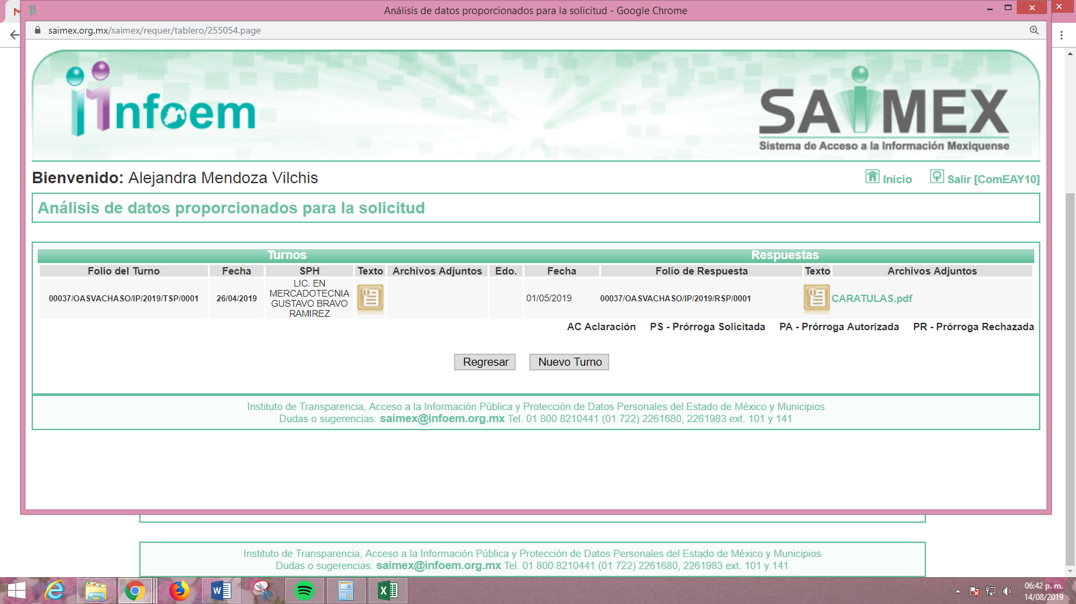
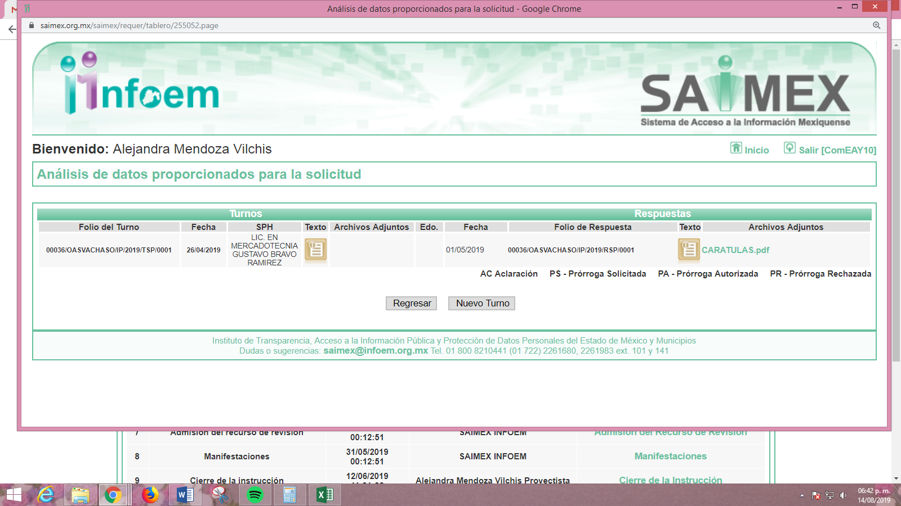
III. De las constancias que obran en los expedientes electrónicos, se advierte que EL SUJETO OBLIGADO, en fecha dieciséis de mayo de dos mil diecinueve, dio respuesta a las solicitudes de información, en los términos siguientes:

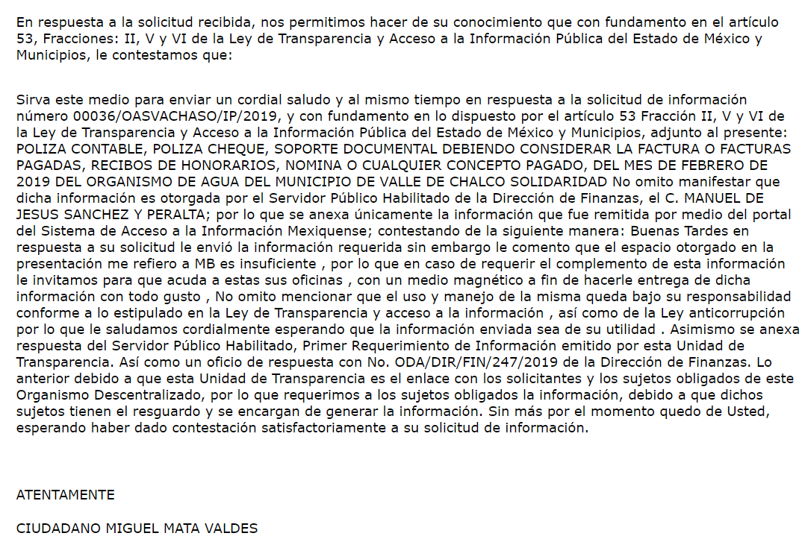
De manera adjunta a sus respuestas EL SUJETO OBLIGADO remitió diversos archivos electrónicos en los que únicamente se contienen las caratulas de la nómina y la justificación la respuesta otorgada por el Servidor Público Habilitado; por lo que, cuyo contenido se omite su inserción en el presente apartado.
IV. Inconforme con las respuestas, en fecha veintisiete de mayo de dos mil diecinueve, LA RECURRENTE interpuso los recursos de revisión objeto del presente estudio, los cuales fueron registrados en EL SAIMEX y se les asignaron los números señalados en el proemio de la presente resolución y en los que señaló como acto impugnado:
04682/INFOEM/IP/RR/2019
“SE SOLICITO POLIZA CONTABLE, POLIZA CHEQUE, SOPORTE DOCUMENTAL DEBIENDO CONSIDERAR LA FACTURA O FACTURAS PAGADAS, RECIBOS DE HONORARIOS, NOMINA O CUALQUIER CONCEPTO PAGADO, DEL MES DE MARZO DE 2019 DEL MUNICIPIO DE VALLE DE CHALCO SOLIDARIDAD. “(Sic)
04683/INFOEM/IP/RR/2019
“SE SOLICITO POLIZA CONTABLE, POLIZA CHEQUE, SOPORTE DOCUMENTAL DEBIENDO CONSIDERAR LA FACTURA O FACTURAS PAGADAS, RECIBOS DE HONORARIOS, NOMINA O CUALQUIER CONCEPTO PAGADO, DEL MES DE FEBRERO DE 2019 DEL ORGANISMO DE AGUA DEL MUNICIPIO DE VALLE DE CHALCO SOLIDARIDAD.”(Sic)
Asimismo, manifestó como razones o motivos de inconformidad:
04682/INFOEM/IP/RR/2019
“CONSIDERO QUE EXISTE NEGATIVA A ENTREGAR LA INFORMACION SOLICITADA, YA QUE SOLO ANEXAN CARATULAS DE NOMINAS Y NO LO QUE ESTOY SOLICITANDO, EN EL OFICIO MENCIONAN QUE LA RESPUESTA LA TURNO LA DIRECCION DE FINANZAS, ENTONCES BIEN QUE SABEN QUE ESTA INFORMACION QUE SE ESTA SOLICITANDO ELLOS LA INCLUYEN EN EL DISCO 5 DEL INFORME QUE ES PRESENTADO AL OSFEM O ACASO ENTREGAN ESTO SOLO PARA DAR LARGAS ASI QUE NUEVAMENTE SOLICITO ENTREGUEN LO SOLICITADO, POR ESTE MEDIO, YA QUE POR ESTE MEDIO LO ESTOY SOLICITANDO.” (Sic)
04683/INFOEM/IP/RR/2019
“CONSIDERO QUE HAY NEGATIVA A ENTREGAR LA INFORMACION SOLICITADA, YA QUE SOLO INCLUYEN CARATULAS DE NOMINA Y EN EL OFICIO MENCIONAN QUE QUIEN LES ENTREGO LA RESPUESTA ES LA DIRECCION DE FINANZAS, ENTONCES ELLOS SABEN PERFECTAMENTE QUE ESTA INFORMACION QUE ESTOY SOLICITANDO ELLOS LA INCLUYEN EN EL DISCO 5 DEL INFORME QUE REMITEN CADA MES AL OSFEM O ACASO ESTA RESPUESTA ES PARA DAR LARGAS ASI QUE SOLICITO SE ME ENTREGUE LA INFORMACION SOLICITADA POR ESTE MEDIO, YA QUE ASI LA SOLICITE ORIGINALMENTE, NO DE NINGUNA OTRA MANERA.” (Sic)
V. El veintisiete de mayo de dos mil diecinueve, los recursos de que se trata se enviaron electrónicamente al Instituto de Transparencia, Acceso a la Información Pública y Protección de Datos Personales del Estado de México y Municipios y con fundamento en el artículo 185, fracción I de la Ley de Transparencia y Acceso a la Información Pública del Estado de México y Municipios, se turnaron, a través del SAIMEX, a la Comisionada EVA ABAID YAPUR y al Comisionado JOSÉ GUADALUPE LUNA HERNÁNDEZ respectivamente a efecto de que decretaran su admisión o desechamiento.
VI. El treinta y uno de mayo de dos mil diecinueve, los Comisionados señalados en el párrafo que antecede, atento a lo dispuesto en el artículo 185, fracciones I, II y IV de la Ley de Transparencia y Acceso a la Información Pública del Estado de México y Municipios, acordaron la admisión a trámite de los referidos recursos de revisión, así como, la integración de los expedientes respectivos, mismo que se pusieron a disposición de las partes, para que en un plazo máximo de siete días hábiles, realizaran manifestaciones y ofrecieran las pruebas y alegatos que a su derecho conviniera o exhibieran los Informes Justificados, según fuera el caso.
VII. De las constancias que obran en el SAIMEX, se desprende que dentro del término concedido a las partes; EL SUJETO OBLIGADO, fue omiso en rendir los Informes Justificados correspondientes; por su parte EL RECURRENTE fue omiso en realizar manifestaciones y ofrecer las pruebas y alegatos que a su derecho convinieran; tal y como se advierte enseguida:
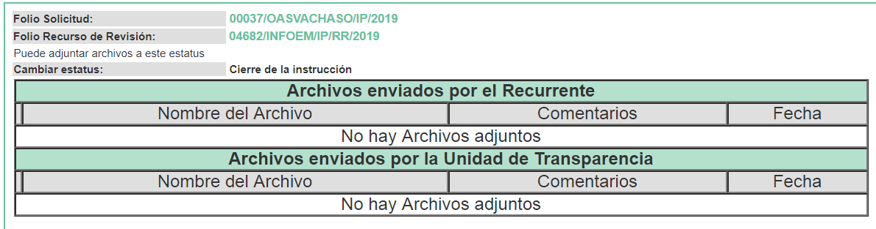
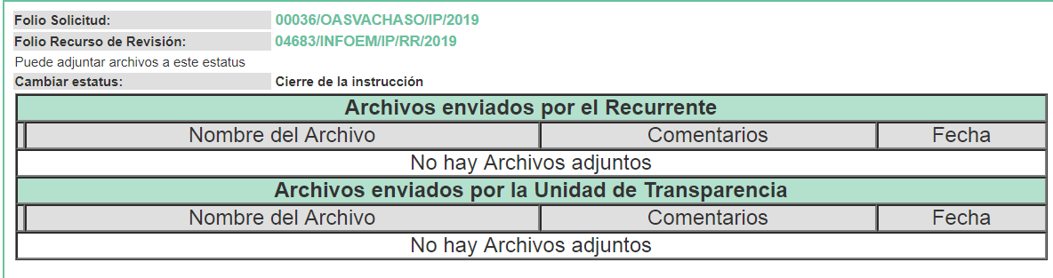
IX. Por economía procesal y con la finalidad de evitar resoluciones contradictorias, en la Vigésima Primera Sesión Ordinaria, de fecha cinco de junio de dos mil diecinueve, el Pleno de este Instituto determinó acumular el recurso de revisión 04683/INFOEM/IP/RR/2019 al diverso 04682/INFOEM/IP/RR/2019, acordando su resolución por parte de la Comisionada EVA ABAID YAPUR.
X. Una vez analizado el estado procesal que guardaban los expedientes, el doce de junio de dos mil diecinueve, la Comisionada Ponente acordó el cierre de instrucción; así como, la remisión de los mismos a efecto de ser resueltos, de conformidad con lo establecido en el artículo 185, fracciones VI y VIII de la Ley de Transparencia y Acceso a la Información Pública del Estado de México y Municipios.
XI. En fecha once de julio de dos mil diecinueve, la Comisionada Ponente acordó ampliar el plazo para resolver el recurso de revisión de mérito, por un periodo de hasta quince días hábiles, de conformidad con el artículo 181, tercer párrafo de la Ley de Transparencia y Acceso a la Información Pública del Estado de México y Municipios; y,
CONSIDERANDO
PRIMERO. Competencia. Este Instituto de Transparencia, Acceso a la Información Pública y Protección de Datos Personales del Estado de México y Municipios, es competente para conocer y resolver el presente recurso, conforme a lo dispuesto en los artículos 6, apartado A de la Constitución Política de los Estados Unidos Mexicanos; 5, párrafos vigésimo segundo, vigésimo tercero, vigésimo cuarto, fracciones IV y V de la Constitución Política del Estado Libre y Soberano de México; 1, 2, fracción II, 13, 29, 36, fracciones I y II, 176, 178, 179, 181, párrafo tercero y 185 de la Ley de Transparencia y Acceso a la Información Pública del Estado de México y Municipios; 9, fracciones I, XXIV y 11 del Reglamento Interior del Instituto de Transparencia, Acceso a la Información Pública y Protección de Datos Personales del Estado de México y Municipios; toda vez que se trata de recursos de revisión interpuestos por un Ciudadano en ejercicio de su derecho de acceso a la información pública, en términos de la Ley de la materia.
SEGUNDO. Interés. Los recursos de revisión se interpusieron por parte legítima en atención a que fueron presentados por EL RECURRENTE, quien es la misma persona que formuló las solicitudes de acceso a la información pública al SUJETO OBLIGADO.
TERCERO. Justificación de la Acumulación de los Recursos. De las constancias que obran en los expedientes, se advierte que los recursos de revisión 04682/INFOEM/IP/RR/2019 y 04683/INFOEM/IP/RR/2019, fueron presentados por el mismo RECURRENTE ante el mismo SUJETO OBLIGADO, aunado a que resulta conveniente su trámite de forma unificada por economía procesal y a fin de evitar la emisión de resoluciones contradictorias, en virtud de que la información solicitada se relaciona con los gastos ejercidos para la contratación y adquisición de determinados bienes y/o servicios; es por lo que, fue procedente que este Órgano Garante decretara su acumulación, de conformidad con lo dispuesto en el artículo 18 del Código de Procedimientos Administrativos del Estado de México, de aplicación supletoria en términos del ordinal 195 de la Ley de Transparencia y Acceso a la Información Pública del Estado de México y Municipios, que a continuación se insertan:
“Código de Procedimientos Administrativos del Estado de México

Artículo 18.- La autoridad administrativa o el Tribunal acordarán la acumulación de los expedientes del procedimiento y proceso administrativo que ante ellos se sigan, de oficio o a petición de parte, cuando las partes o los actos administrativos sean iguales, se trate de actos conexos o resulte conveniente el trámite unificado de los asuntos, para evitar la emisión de resoluciones contradictorias. La misma regla se aplicará, en lo conducente, para la separación de los expedientes.”

Ley de Transparencia y Acceso a la Información Pública del Estado de México y Municipios

Artículo 195. En la tramitación del recurso de revisión se aplicarán supletoriamente las disposiciones contenidas en el Código de Procedimientos Administrativos del Estado de México.”

(Énfasis añadido)
De lo dispuesto en la normativa anterior, dicha acumulación procede cuando:
- El solicitante y la información referida sean las mismas;
- Las partes o los actos impugnados sean iguales;
- Cuando se trate del mismo solicitante, el mismo Sujeto Obligado, aunque se trate de solicitudes diversas; y
- Resulte conveniente la resolución unificada de los asuntos.
Así, tal y como se mencionó anteriormente, los recursos de revisión que nos ocupan fueron interpuestos por el mismo RECURRENTE ante el mismo SUJETO OBLIGADO, además de que si bien la información solicitada no es la misma, resulta conveniente su resolución conjunta por tratarse de solicitudes de información relacionadas con el Organismo Descentralizado de Agua Potable Alcantarillado y Saneamiento de Valle de Chalco Solidaridad.
Bajo este orden de ideas, el Pleno de este Órgano Garante determinó la acumulación de los recursos de revisión señalados en párrafos anteriores.
CUARTO. Oportunidad. Los recursos de revisión fueron interpuestos dentro del plazo de quince días hábiles contados a partir del día siguiente al que EL RECURRENTE tuvo conocimiento de las respuestas impugnadas; tal y como, lo prevé el artículo 178 de la Ley de Transparencia y Acceso a la Información Pública del Estado de México y Municipios, que establece:
“Artículo 178. El solicitante podrá interponer, por sí mismo o a través de su representante, de manera directa o por medios electrónicos, recurso de revisión ante el Instituto o ante la Unidad de Transparencia que haya conocido de la solicitud dentro de los quince días hábiles, siguientes a la fecha de la notificación de la respuesta.
A falta de respuesta del sujeto obligado, dentro de los plazos establecidos en esta Ley, a una solicitud de acceso a la información pública, el recurso podrá ser interpuesto en cualquier momento, acompañado con el documento que pruebe la fecha en que presentó la solicitud.
En el caso de que se interponga ante la Unidad de Transparencia, ésta deberá remitir el recurso de revisión al Instituto a más tardar al día siguiente de haberlo recibido.”
En esa tesitura, atendiendo a que EL SUJETO OBLIGADO notificó las respuestas a las solicitud de información pública en fecha dieciséis de mayo de dos mil diecinueve; así, el plazo de quince días hábiles que el artículo 178 de la Ley de la materia otorga al hoy RECURRENTE para presentar los recursos de revisión transcurrió del diecisiete de mayo al siete de junio de dos mil diecinueve; sin contemplar en el cómputo los días dieciocho, diecinueve, veinticinco y veintiséis de mayo, uno y dos de junio de dos mil diecinueve, al corresponder a sábados y domingos, considerados como días inhábiles, en términos del artículo 3, fracción X de la Ley de Transparencia y Acceso a la Información Pública del Estado de México y Municipios; lo anterior, de conformidad con el Calendario Oficial en Materia de Transparencia, Acceso a la Información Pública y Protección de Datos Personales del Estado de México y Municipios, para el año dos mil diecinueve y enero dos mil veinte, publicado en el Periódico Oficial “Gaceta del Gobierno”, el diecinueve de diciembre de dos mil dieciocho.
En ese tenor, si los recursos de revisión que nos ocupan, se interpusieron el veinticinco de mayo de dos mil diecinueve, éstos se encuentran dentro de los márgenes temporales previstos en el artículo 178 de la Ley de Transparencia y Acceso a la Información Pública del Estado de México y Municipios y, por tanto, su interposición se considera oportuna.
QUINTO. Procedibilidad. Esta Ponencia considera importante abordar el análisis de los requisitos de procedibilidad del recurso de revisión, así que, el artículo 180 de la Ley de Transparencia y Acceso a la Información Pública del Estado de México y Municipios, establece lo siguiente:
Artículo 180. El recurso de revisión contendrá:
I. El sujeto obligado ante la cual se presentó la solicitud;
II. El nombre del solicitante que recurre o de su representante y, en su caso, del tercero interesado, así como la dirección o medio que señale para recibir notificaciones;
III. El número de folio de respuesta de la solicitud de acceso;
IV. La fecha en que fue notificada la respuesta al solicitante o tuvo conocimiento del acto reclamado, o de presentación de la solicitud, en caso de falta de respuesta;
V. El acto que se recurre;
VI. Las razones o motivos de inconformidad;
VII. La copia de la respuesta que se impugna y, en su caso, de la notificación correspondiente, en el caso de respuesta de la solicitud; y
VIII. Firma del recurrente, en su caso, cuando se presente por escrito, requisito sin el cual se dará trámite al recurso.
Adicionalmente, se podrán anexar las pruebas y demás elementos que considere procedentes someter a juicio del Instituto.
En ningún caso será necesario que el particular ratifique el recurso de revisión interpuesto.
En caso de que el recurso se interponga de manera electrónica no será indispensable que contengan los requisitos establecidos en las fracciones II, IV, VII y VIII.
(Énfasis añadido)
En principio, de una interpretación del artículo transcrito se observa que los requisitos que deberán contener los recursos de revisión; sobre el particular, de la revisión del expediente electrónico del SAIMEX se desprende que la parte solicitante y ahora RECURRENTE, en ejercicio de su derecho de acceso a la información pública, no proporcionó su apellido materno; a efecto de que lo hicieran identificable; por lo que, no se tiene certeza sobre su identidad, lo que en estricto sentido, provoca que no se colmen los requisitos establecidos en el citado artículo 180 de la Ley de Transparencia.
Empero lo anterior, debe destacarse que el artículo 15 de Ley de Transparencia y Acceso a la Información Pública del Estado de México y Municipios prevé que, toda persona tendrá acceso a la información sin necesidad de acreditar interés alguno o justificar su utilización, de lo que se infiere que para el ejercicio del derecho de acceso a la información pública, el nombre no es un requisito sine qua non para que los particulares ejerzan el derecho de acceso a la información pública, pues por el contrario la Ley de la materia prevé en su artículo 155, párrafo segundo la posibilidad de que las solicitudes de información sean anónimas, al utilizar un nombre incompleto o, inclusive un seudónimo.
Correlativo a ello, cabe mencionar que los artículos 6, Apartado A, fracciones I, III, V y VI de la Constitución Política de los Estados Unidos Mexicanos y 5 párrafos vigésimo segundo, vigésimo tercero y vigésimo cuarto fracciones I y III de la Constitución Política del Estado Libre y Soberano de México, garantizan el ejercicio del derecho de acceso a la información pública, toda vez que disponen que toda persona sin necesidad de acreditar interés alguno o justificar su utilización, tendrá acceso gratuito a la información pública; preceptos cuyo texto y sentido literal es el siguiente:
Constitución Política de los Estados Unidos Mexicanos
“Artículo 6o. La manifestación de las ideas no será objeto de ninguna inquisición judicial o administrativa, sino en el caso de que ataque a la moral, la vida privada o los derechos de terceros, provoque algún delito, o perturbe el orden público; el derecho de réplica será ejercido en los términos dispuestos por la ley. El derecho a la información será garantizado por el Estado.
Toda persona tiene derecho al libre acceso a información plural y oportuna, así como a buscar, recibir y difundir información e ideas de toda índole por cualquier medio de expresión.
Para efectos de lo dispuesto en el presente artículo se observará lo siguiente:
A. Para el ejercicio del derecho de acceso a la información, la Federación, los Estados y el Distrito Federal, en el ámbito de sus respectivas competencias, se regirán por los siguientes principios y bases:
I. Toda la información en posesión de cualquier autoridad, entidad, órgano y organismo de los Poderes Ejecutivo, Legislativo y Judicial, órganos autónomos, partidos políticos, fideicomisos y fondos públicos, así como de cualquier persona física, moral o sindicato que reciba y ejerza recursos públicos o realice actos de autoridad en el ámbito federal, estatal y municipal, es pública y sólo podrá ser reservada temporalmente por razones de interés público y seguridad nacional, en los términos que fijen las leyes. En la interpretación de este derecho deberá prevalecer el principio de máxima publicidad. Los sujetos obligados deberán documentar todo acto que derive del ejercicio de sus facultades, competencias o funciones, la ley determinará los supuestos específicos bajo los cuales procederá la declaración de inexistencia de la información.
…
III. Toda persona, sin necesidad de acreditar interés alguno o justificar su utilización, tendrá acceso gratuito a la información pública, a sus datos personales o a la rectificación de éstos.
…
V. Los sujetos obligados deberán preservar sus documentos en archivos administrativos actualizados y publicarán, a través de los medios electrónicos disponibles, la información completa y actualizada sobre el ejercicio de los recursos públicos y los indicadores que permitan rendir cuenta del cumplimiento de sus objetivos y de los resultados obtenidos.
VI. Las leyes determinarán la manera en que los sujetos obligados deberán hacer pública la información relativa a los recursos públicos que entreguen a personas físicas o morales.”
…
La ley establecerá aquella información que se considere reservada o confidencial.
Constitución Política del Estado Libre y Soberano de México
“Artículo 5. …
…
El derecho a la información será garantizado por el Estado. La ley establecerá las previsiones que permitan asegurar la protección, el respeto y la difusión de este derecho.
Para garantizar el ejercicio del derecho de transparencia, acceso a la información pública y protección de datos personales, los poderes públicos y los organismos autónomos, transparentarán sus acciones, en términos de las disposiciones aplicables, la información será oportuna, clara, veraz y de fácil acceso.
Este derecho se regirá por los principios y bases siguientes:
I. Toda la información en posesión de cualquier autoridad, entidad, órgano y organismos de los Poderes Ejecutivo, Legislativo y Judicial, órganos autónomos, partidos políticos, fideicomisos y fondos públicos estatales y municipales, así como del gobierno y de la administración pública municipal y sus organismos descentralizados, asimismo de cualquier persona física, jurídica colectiva o sindicato que reciba y ejerza recursos públicos o realice actos de autoridad en el ámbito estatal y municipal, es pública y sólo podrá ser reservada temporalmente por razones previstas en la Constitución Política de los Estados Unidos Mexicanos de interés público y seguridad, en los términos que fijen las leyes. En la interpretación de este derecho deberá prevalecer el principio de máxima publicidad. Los sujetos obligados deberán documentar todo acto que derive del ejercicio de sus facultades, competencias o funciones, la ley determinará los supuestos específicos bajo los cuales procederá la declaración de inexistencia de la información.
…
III. Toda persona, sin necesidad de acreditar interés alguno o justificar su utilización, tendrá acceso gratuito a la información pública, a sus datos personales o a la rectificación de éstos.”
(Énfasis añadido)
Por otra parte, del contenido del artículo 1 de la Constitución Política de los Estados Unidos Mexicanos, se destaca lo siguiente:
“Artículo 1o. En los Estados Unidos Mexicanos todas las personas gozarán de los derechos humanos reconocidos en esta Constitución y en los tratados internacionales de los que el Estado Mexicano sea parte, así como de las garantías para su protección, cuyo ejercicio no podrá restringirse ni suspenderse, salvo en los casos y bajo las condiciones que esta Constitución establece.
Las normas relativas a los derechos humanos se interpretarán de conformidad con esta Constitución y con los tratados internacionales de la materia favoreciendo en todo tiempo a las personas la protección más amplia.
Todas las autoridades, en el ámbito de sus competencias, tienen la obligación de promover, respetar, proteger y garantizar los derechos humanos de conformidad con los principios de universalidad, interdependencia, indivisibilidad y progresividad. En consecuencia, el Estado deberá prevenir, investigar, sancionar y reparar las violaciones a los derechos humanos, en los términos que establezca la ley.”
(Énfasis añadido)
En esa virtud, de una interpretación sistemática, armónica y progresiva del derecho humano de acceso a la información pública se reitera que toda persona, sin necesidad de acreditar interés alguno o justificar su utilización, deberá tener acceso a la información pública, es decir, dicho derecho fundamental exime a quien lo ejerce, de acreditar su legitimación en la causa o su interés en el asunto, lo que permite la posibilidad de que inclusive, la solicitud de acceso a la información pueda ser anónima o no contener un nombre que identifique al solicitante o que permita tener certeza sobre su identidad.
Robustece lo anterior, el Criterio 6/2014 del entonces Instituto Federal de Acceso a la Información y Protección de Datos (IFAI) hoy Instituto Nacional de Transparencia, Acceso a la Información y Protección de Datos Personales (INAI), el cual se reproduce para una mayor referencia:
“Acceso a información gubernamental. No debe condicionarse a que el solicitante acredite su personalidad, demuestre interés alguno o justifique su utilización. De conformidad con lo dispuesto en los artículos 6o., apartado A, fracción III de la Constitución Política de los Estados Unidos Mexicanos, y 1º, 2º, 4º y 40 de la Ley Federal de Transparencia y Acceso a la Información Pública Gubernamental, la respuesta a una solicitud de acceso a información y entrega de la misma, no debe estar condicionada a que el particular acredite su personalidad, demuestre interés alguno o justifique su utilización, en virtud de que los sujetos obligados no deben requerir al solicitante mayores requisitos que los establecidos en la Ley. En este sentido, las dependencias y entidades, sólo deberán asegurarse de que, en su caso, se haya cubierto el pago de reproducción y envío de la información, mediante la exhibición del recibo correspondiente.
Resoluciones
• RDA 5275/13. Interpuesto en contra de la Secretaría de la Defensa Nacional. Comisionado Ponente Ángel Trinidad Zaldívar.
• RDA 2937/13. Interpuesto en contra de LICONSA, S.A. de C.V. Comisionado. Ponente Gerardo Laveaga Rendón.
• RDA 3609/12. Interpuesto en contra de la Secretaría de Educación Pública. Comisionada Ponente Sigrid Arzt Colunga.
• RDA 3361/12. Interpuesto en contra del Servicio de Administración Tributaria. Comisionada Ponente María Elena Pérez-Jaén Zermeño.
• RDA 0563/12. Interpuesto en contra de la Secretaría de la Función Pública. Comisionada Ponente Jacqueline Peschard Mariscal.” (SIC)
En ese orden de ideas, se estima que el requerimiento relativo al nombre como presupuesto de procedibilidad, podría limitar el ejercicio del derecho de acceso a la información pública, debido a que, el hecho de solicitar la identificación de la hoy RECURRENTE a través de dicho dato personal, en ciertos extremos se equipara a una exigencia acerca de su interés o justificación de su utilización, lo que materialmente haría nugatorio un derecho fundamental.
Aunado a ello, para el estudio de la materia sobre la que se resuelve el presente recurso de revisión, resulta intrascendente conocer el nombre de la persona que lo hubiere promovido, en virtud de que tanto la Constitución Federal, como la Constitución Política del Estado Libre y Soberano de México, reconocen la prerrogativa de los individuos para que no resulte necesario la acreditación de un interés o justificar la utilización de la información; por lo que, resulta ocioso realizar dicho análisis, en la inteligencia de que se limitaría el ejercicio de un derecho humano, como el derecho de acceso a la información pública, por una cuestión procedimental.
Asimismo, se estima que el requisito relativo al nombre del solicitante no constituye un presupuesto indispensable de procedibilidad de los recursos de revisión, en términos de los artículos 25 de la Convención Americana de Derechos Humanos, 1, párrafos segundo y tercero, 6 apartado A, fracciones III y IV de la Constitución Política de los Estados Unidos Mexicanos y 5, párrafo vigésimo segundo de la Constitución Política del Estado Libre y Soberano de México, debido a que el acceso a la información pública es un derecho humano que no requiere legitimación en la causa, sino que únicamente basta con que se encuentre legitimado en el procedimiento de recurso de revisión, circunstancia que se acredita en las constancias electrónicas del expediente, de las que se desprende que LA RECURRENTE, es la misma persona que realizó la solicitud de acceso a la información pública que ahora se impugna.
En adición a lo anterior, el propio artículo 180 en su último párrafo establece que cuando el recurso se interponga de manera electrónica no será indispensable que contenga determinados requisitos, entre ellos, el nombre de la hoy RECURRENTE, por lo que en el presente caso, al haber sido presentado el recurso de revisión vía SAIMEX, dicho requisito resulta innecesario.
SEXTO. Estudio y resolución del asunto. Tal y como quedó precisado en los resultandos de la presente resolución, el particular requirió del SUJETO OBLIGADO la siguiente información:
- Las pólizas contables, pólizas de cheque, pólizas de egresos con el debido soporte documental de los meses de febrero y marzo de 2019.
Al respecto, EL SUJETO OBLIGADO mediante sus respuestas, adjuntó diversos archivos electrónicos mediante los cuales hizo del conocimiento del particular las caratulas correspondientes al pago de la nómina; así como, los oficios mediante los cuales justificó haber dado respuesta a las solicitudes de información en tiempo y forma.
Inconforme con dichas respuestas, la hoy RECURRENTE interpuso los recursos de revisión de mérito, en los que argumentó lo señalado en el Resultando IV de la presente resolución.
Debiendo agregar que, las partes fueron omisas en realizar las manifestaciones que a su derecho conviniera, así como, los Informes Justificados correspondientes.
Bajo ese contexto, este Instituto analizó la totalidad de las constancias que integran los expedientes electrónicos del SAIMEX se concluye que la controversia en el presente asunto radica en que EL SUJETO OBLIGADO no hizo entrega de la información solicitada, es decir de todas aquellas pólizas de cheque o factura pagadas con recursos públicos durante los meses de enero y febrero de 2019.
Por ello, es importante precisar en primer término lo que respecto al derecho de acceso a la información pública, refiere el artículo 6° de la Constitución Política de los Estados Unidos Mexicanos, que en su parte conducente señala:
“Artículo 6o. La manifestación de las ideas no será objeto de ninguna inquisición judicial o administrativa, sino en el caso de que ataque a la moral, la vida privada o los derechos de terceros, provoque algún delito, o perturbe el orden público; el derecho de réplica será ejercido en los términos dispuestos por la ley. El derecho a la información será garantizado por el Estado.
Toda persona tiene derecho al libre acceso a información plural y oportuna, así como a buscar, recibir y difundir información e ideas de toda índole por cualquier medio de expresión.
Para efectos de lo dispuesto en el presente artículo se observará lo siguiente:
A. Para el ejercicio del derecho de acceso a la información, la Federación, los Estados y el Distrito Federal, en el ámbito de sus respectivas competencias, se regirán por los siguientes principios y bases:
I. Toda la información en posesión de cualquier autoridad, entidad, órgano y organismo de los Poderes Ejecutivo, Legislativo y Judicial, órganos autónomos, partidos políticos, fideicomisos y fondos públicos, así como de cualquier persona física, moral o sindicato que reciba y ejerza recursos públicos o realice actos de autoridad en el ámbito federal, estatal y municipal, es pública y sólo podrá ser reservada temporalmente por razones de interés público y seguridad nacional, en los términos que fijen las leyes. En la interpretación de este derecho deberá prevalecer el principio de máxima publicidad. Los sujetos obligados deberán documentar todo acto que derive del ejercicio de sus facultades, competencias o funciones, la ley determinará los supuestos específicos bajo los cuales procederá la declaración de inexistencia de la información.
II. La información que se refiere a la vida privada y los datos personales será protegida en los términos y con las excepciones que fijen las leyes.
III. Toda persona, sin necesidad de acreditar interés alguno o justificar su utilización, tendrá acceso gratuito a la información pública, a sus datos personales o a la rectificación de éstos.
IV. Se establecerán mecanismos de acceso a la información y procedimientos de revisión expeditos que se sustanciarán ante los organismos autónomos especializados e imparciales que establece esta Constitución.
V. Los sujetos obligados deberán preservar sus documentos en archivos administrativos actualizados y publicarán, a través de los medios electrónicos disponibles, la información completa y actualizada sobre el ejercicio de los recursos públicos y los indicadores que permitan rendir cuenta del cumplimiento de sus objetivos y de los resultados obtenidos.
VI. Las leyes determinarán la manera en que los sujetos obligados deberán hacer pública la información relativa a los recursos públicos que entreguen a personas físicas o morales.
VII. La inobservancia a las disposiciones en materia de acceso a la información pública será sancionada en los términos que dispongan las leyes.
VIII. Federación contará con un organismo autónomo, especializado, imparcial, colegiado, con personalidad jurídica y patrimonio propio, con plena autonomía técnica, de gestión, capacidad para decidir sobre el ejercicio de su presupuesto y determinar su organización interna, responsable de garantizar el cumplimiento del derecho de acceso a la información pública y a la protección de datos personales en posesión de los sujetos obligados en los términos que establezca la ley.
…
La ley establecerá aquella información que se considere reservada o confidencial.”
(Énfasis añadido)
Por su parte, la Constitución Política del Estado Libre y Soberano de México, en su artículo 5°, dispone en su parte conducente, lo siguiente:
“Artículo 5. …
El derecho a la información será garantizado por el Estado. La ley establecerá las previsiones que permitan asegurar la protección, el respeto y la difusión de este derecho.
Para garantizar el ejercicio del derecho de transparencia, acceso a la información pública y protección de datos personales, los poderes públicos y los organismos autónomos, transparentarán sus acciones, en términos de las disposiciones aplicables, la información será oportuna, clara, veraz y de fácil acceso.
Este derecho se regirá por los principios y bases siguientes:
I. Toda la información en posesión de cualquier autoridad, entidad, órgano y organismos de los Poderes Ejecutivo, Legislativo y Judicial, órganos autónomos, partidos políticos, fideicomisos y fondos públicos estatales y municipales, así como del gobierno y de la administración pública municipal y sus organismos descentralizados, asimismo de cualquier persona física, jurídica colectiva o sindicato que reciba y ejerza recursos públicos o realice actos de autoridad en el ámbito estatal y municipal, es pública y sólo podrá ser reservada temporalmente por razones previstas en la Constitución Política de los Estados Unidos Mexicanos de interés público y seguridad, en los términos que fijen las leyes. En la interpretación de este derecho deberá prevalecer el principio de máxima publicidad. Los sujetos obligados deberán documentar todo acto que derive del ejercicio de sus facultades, competencias o funciones, la ley determinará los supuestos específicos bajo los cuales procederá la declaración de inexistencia de la información.
II. La información referente a la intimidad de la vida privada y la imagen de las personas será protegida a través de un marco jurídico rígido de tratamiento y manejo de datos personales, con las excepciones que establezca la ley reglamentaria.
III. Toda persona, sin necesidad de acreditar interés alguno o justificar su utilización, tendrá acceso gratuito a la información pública, a sus datos personales o a la rectificación de éstos.
IV. Se establecerán mecanismos de acceso a la información y procedimientos de revisión expeditos que se sustanciarán ante el organismo autónomo especializado e imparcial que establece esta Constitución.
V. Los procedimientos de acceso a la información pública, de acceso, corrección y supresión de datos personales, así como los recursos de revisión derivados de los mismos, podrán tramitarse por medios electrónicos, a través de un sistema automatizado que para tal efecto establezca la ley reglamentaria y el organismo autónomo garante en el ámbito de su competencia. Las resoluciones que correspondan a estos procedimientos se sistematizarán para favorecer su consulta.
VI. Los sujetos obligados deberán preservar sus documentos en archivos administrativos actualizados y publicarán, a través de los medios electrónicos disponibles, la información completa y actualizada sobre el ejercicio de los recursos públicos y los indicadores que permitan rendir cuenta del cumplimiento de sus objetivos y los resultados obtenidos.
VII. La ley reglamentaria, determinará la manera en que los sujetos obligados deberán hacer pública la información relativa a los recursos públicos que entreguen a personas físicas o jurídicas colectivas.”
(Énfasis añadido)
Adicional, tenemos que la Ley de Transparencia y Acceso a la Información Pública del Estado de México y Municipios, prevé en su artículo 23, lo siguiente:
“Artículo 23. Son sujetos obligados a transparentar y permitir el acceso a su información y proteger los datos personales que obren en su poder:
I. El Poder Ejecutivo del Estado de México, las dependencias, organismos auxiliares, órganos, entidades, fideicomisos y fondos públicos, así como la Procuraduría General de Justicia;
II. El Poder Legislativo del Estado, los organismos, órganos y entidades de la Legislatura y sus dependencias;
III. El Poder Judicial, sus organismos, órganos y entidades, así como el Consejo de la Judicatura del Estado;
IV. Los ayuntamientos y las dependencias, organismos, órganos y entidades de la administración municipal;
V. Los órganos autónomos;
VI. Los tribunales administrativos y autoridades jurisdiccionales en materia laboral;
VII. Los partidos políticos y agrupaciones políticas, en los términos de las disposiciones aplicables;
VIII. Los fideicomisos y fondos públicos que cuenten con financiamiento público, parcial o total, o con participación de entidades de gobierno;
IX. Los sindicatos que reciban y/o ejerzan recursos públicos en el ámbito estatal y municipal;
X. Cualquier persona física o jurídico colectiva que reciba y ejerza recursos públicos en el ámbito estatal o municipal; y
XI. Cualquier otra autoridad, entidad, órgano u organismo de los poderes estatal o municipal, que reciba recursos públicos.
Los sujetos obligados deberán hacer pública toda aquella información relativa a los montos y las personas a quienes entreguen, por cualquier motivo, recursos públicos, así como los informes que dichas personas les entreguen sobre el uso y destino de dichos recursos.
Los servidores públicos deberán transparentar sus acciones así como garantizar y respetar el derecho de acceso a la información pública.”
(Énfasis añadido)
Es así que, conforme a los preceptos legales citados, se desprende que el derecho de acceso a la información pública es un derecho individual que puede ser ejercido ante cualquier autoridad, entidad, órgano u organismo, tanto federales, como estatales, de la Ciudad de México, o Municipales, con el fin de que los particulares conozcan toda aquella información que es considerada como pública.
Hechas las precisiones anteriores, conviene señalar que se obvia la competencia del SUJETO OBLIGADO para generar, administrar o poseer la información solicitada, dado que éste ha asumido la misma, en razón de que mediante sus respuestas hizo entrega de las caratulas correspondientes a las deducciones que se realizan a la nómina de los servidores públicos, una póliza de diario del mes de febrero en la que se advierte el gasto comprometido para el pago de la nómina de dicho mes; razón por la cual, al haberse pronunciado EL SUJETO OBLIGADO respecto de la información solicitada, es que acepta poseer y administrar dicha información, en ejercicio de sus funciones de derecho público, motivo por el cual se actualiza el supuesto jurídico, previsto en el artículo 12 de la Ley de Transparencia y Acceso a la Información Pública del Estado de México y Municipios.
Por lo que, el estudio de la naturaleza jurídica de la información pública solicitada, tiene por objeto determinar si ésta la genera, posee o administra EL SUJETO OBLIGADO; sin embargo, en aquellos casos en que éste la asume, implica que cuenta con la misma; por consiguiente, a nada práctico nos conduciría su estudio, ya que se insiste la información pública solicitada, fue asumida por EL SUJETO OBLIGADO.
Ahora bien, en este punto conviene precisar que con los documentos entregados mediante respuestas; tal y como, lo señaló LA RECURRENTE no se hace entrega de las pólizas solicitadas; pues esta requirió todas aquellas que justifiquen la erogación del recurso público que realizó EL SUJETO OBLIGADO durante los meses de febrero y marzo de 2019; por ello, conviene precisar que la Constitución Política del Estado Libre y Soberano de México en su artículo 129 señala que los recursos económicos del Estado, de los Municipios, así como de los Organismos Autónomos, se administrarán con eficiencia, eficacia y honradez, para cumplir con los objetivos y programas a los que estén destinados.
Aunado a lo anterior, los artículos 342, 343, 344 y 345 del Código Financiero del Estado de México y Municipios disponen el sistema y las políticas que deben seguirse para llevar el registro contable y presupuestal de las operaciones financieras, en los siguientes términos:
“Artículo 342.- El registro contable del efecto patrimonial y presupuestal de las operaciones financieras, se realizará conforme al sistema y a las disposiciones que se aprueben en materia de planeación, programación, presupuestación, evaluación y contabilidad gubernamental.
…
Artículo 343.- El sistema de contabilidad debe diseñarse sobre base acumulativa total y operarse en forma que facilite la fiscalización de los activos, pasivos, ingresos, egresos y, en general, que posibilite medir la eficacia del gasto público, y contener las medidas de control interno que permitan verificar el registro de la totalidad de las operaciones financieras.
El sistema de contabilidad sobre base acumulativa total se sustentará en los postulados básicos y el marco conceptual de la contabilidad gubernamental.
Artículo 344.- Las Dependencias, Entidades Públicas y unidades administrativas registrarán contablemente el efecto patrimonial y presupuestal de las operaciones financieras que realicen, en el momento en que ocurran, con base en el sistema y políticas de registro establecidas, en el caso de los Municipios se hará por la Tesorería.
Derogado.
Todo registro contable y presupuestal deberá estar soportado con los documentos comprobatorios originales, los que deberán permanecer en custodia y conservación de las dependencias, entidades públicas y unidades administrativas que ejercieron el gasto, y a disposición del Órgano Superior de Fiscalización del Estado de México y de los órganos de control interno, por un término de cinco años contados a partir del ejercicio presupuestal siguiente al que corresponda, en el caso de los municipios se hará por la Tesorería.
…
Artículo 345.- Las Dependencias, Entidades Públicas y unidades administrativas deberán conservar la documentación contable del año en curso y la de ejercicios anteriores cuyas cuentas públicas hayan sido revisadas y fiscalizadas por la Legislatura, la remitirán en un plazo que no excederá de seis meses al Archivo Contable Gubernamental. Tratándose de los comprobantes fiscales digitales, estos deberán estar agregados en forma electrónica en cada póliza de registro contable.
El plazo señalado en el párrafo anterior, empezará a contar a partir de la publicación en el Periódico Oficial, del decreto correspondiente. “(Sic)

(Énfasis añadido)
De una interpretación sistemática de los artículos transcritos, se desprende primeramente que el registro contable del efecto patrimonial y presupuestal de las operaciones financieras se realizará conforme al sistema y a las disposiciones que se aprueben en materia de planeación, programación, presupuestación, evaluación y contabilidad gubernamental.
Al respecto, si bien es cierto que el Código Financiero del Estado de México y Municipios establece la obligación de los Municipios para llevar los registros contables y presupuestales; también lo es que, dicho ordenamiento jurídico no establece que debemos entender por registro contable y presupuestal; sin embargo, el “Glosario de Términos Administrativos”, emitido por el Instituto Nacional de Administración Pública, A.C. y el “Glosario de Términos para el Proceso de Planeación, Programación, Presupuestación y Evaluación en la Administración Pública”, elaborado por el Grupo de Trabajo de Sistemas de Información Financiera, Contable y Presupuestal de la Comisión Permanente de Funcionarios Fiscales del Instituto para el Desarrollo Técnico de las Haciendas Públicas (INDETEC) señalan las siguientes definiciones de las palabras registro contable y registro presupuestario:
“REGISTRO CONTABLE
Asiento que se realiza en los libros de contabilidad de las actividades relacionadas con el ingreso y egresos de un ente económico.” (Sic)

“REGISTRO PRESUPUESTARIO
Asiento contable de las erogaciones realizadas por las dependencias y entidades con relación a la asignación, modificación y ejercicio de los recursos presupuestarios que se les hayan autorizado.” (Sic)
Por otra parte, se establece que el sistema de contabilidad sobre base acumulativa total se sustentará en los principios de contabilidad gubernamental.
Igualmente, los preceptos legales citados señalan que los Sujetos Obligados deben contar con una unidad administrativa que registra contablemente el efecto patrimonial y presupuestal de las operaciones financieras que realizan, en el momento en que ocurran, con base en el sistema y políticas de registro establecidas.
Correlativo a lo anterior, es preciso referir una definición de póliza contable, la cual, primeramente, no está definida en el Código Financiero del Estado de México y Municipios; no obstante, los ya mencionados Glosarios la definen como:
“PÓLIZA CONTABLE
Documento en el cual se asientan en forma individual todas y cada una de las operaciones desarrolladas por una institución, así como la información necesaria para la identificación de dichas operaciones.” (Sic)
Así, se advierte que la póliza contable constituye un registro contable y presupuestal con el que cuentan los Municipios para el registro de sus operaciones relacionadas con sus ingresos y egresos y se anexan los documentos o comprobantes que justifiquen las anotaciones y cantidades en ellas registradas, lo que permite la identificación plena de dichas operaciones.
En este sentido, existen diversos tipos de pólizas contables de acuerdo a las operaciones realizadas, dentro de las cuales, encontramos las llamadas pólizas de egresos, son aquellas en las cuales se anotan diariamente las operaciones que representan gastos, es decir, salidas de dinero para EL SUJETO OBLIGADO, las que además, deben encontrarse acompañadas de las documentales que sirven de soporte de dicho movimiento.
Bajo ese contexto, los Lineamientos para la Integración del Informe Mensual 2019, contienen los formatos e información que debe ser proporcionada para la integración de los informes mensuales en el Disco 5, que se entregan a éste, siendo uno de ellos la información relativa a las pólizas de ingresos, póliza de diario, póliza de egresos, póliza cheque y póliza de cuentas por pagar, las cuales se encuentran contenidas dentro del Disco 5 “Imágenes Digitalizadas”, el cual guarda relación con el Disco 1 “Información Patrimonial (Contable y Administrativa) y para el Sistema Electrónico Auditor (Archivos txt)”, de tal manera que, dichos formatos constituyen un soporte documental de que la información solicitada por el hoy RECURRENTE obra en los archivos del SUJETO OBLIGADO, insertando a manera de referencia, el formato correspondiente de 2019:
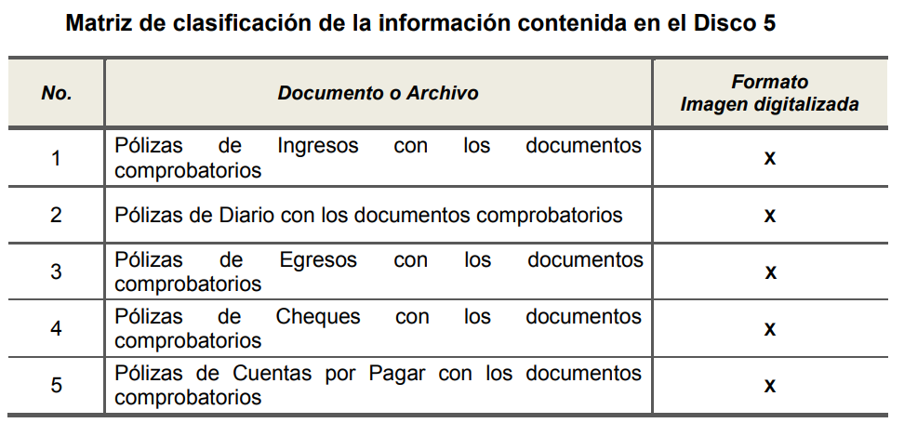
Aunado a lo anterior, los citados Lineamientos especifican que las imágenes contenidas en el Disco 5 deben ser indexadas de manera que se permita su vinculación con la información financiera contenida en el disco 1 del Informe Mensual, de tal forma que al consultar la citada información financiera se pueda visualizar el soporte documental que justifique los registros contables.
Sin ser óbice de lo mencionado, es de señalar que la información que es entregada al OSFEM, junto con el Informe Mensual, si bien se remite dentro de los veinte días posteriores al término del mes correspondiente, también lo es que, la documentación materia de estudio debe ser generada y entregada al momento de realizar los movimientos respectivos, por lo que, debe de obrar en sus archivos las facturas referentes de manera enunciativa más no limitativa a las partidas de materiales de administración, emisión de documentos y artículos oficiales (2100); alimentos y utensilios (2200); materiales de construcción y reparación (2400); combustibles, lubricantes y aditivos(2600); materiales y suministros para seguridad (2800); servicios generales (3000); servicios de traslado y viáticos (3700); servicios oficiales (3800); ayudas sociales (4400); mobiliario y equipo de administración (5100); mobiliario y equipo de administración (5100), entre otras.
Cabe destacar, que el ordenamiento legal en cita refiere que todo registro contable y presupuestal deberá estar soportado con los documentos comprobatorios originales, como lo son las facturas, los que deberán permanecer en custodia y conservación de la Unidad administrativa correspondiente y a disposición del OSFEM; por un término de cinco años contados a partir del ejercicio presupuestal siguiente al que corresponda.
Por otro lado, los Lineamientos de Control Financiero y Administrativo para las Entidades Fiscalizables Municipales del Estado de México, en sus numerales 4, numeral 2 y 11 inciso d), establecen en su literalidad:
“4. Son sujetos de los presentes Lineamientos:
2. En los Organismos Operadores de Agua:
2.1. Director General;
2.2. Director de Finanzas o tesorero o sus equivalentes;
2.3. Titular del órgano de control interno.
11. Los servidores públicos municipales, tendrán en el ámbito de su competencia, respecto de los presentes Lineamientos, las obligaciones siguientes:
…
d) El tesorero o equivalente debe verificar que todas las pólizas de registro contable y presupuestal, se encuentren firmadas por quién las elaboró, revisó y autorizó, las cuáles deben estar soportadas con la documentación original, justificativa, comprobatoria, suficiente, competente, pertinente y relevante, las que deberán permanecer en custodia y conservación de la tesorería, por un término de cinco años contados a partir del ejercicio presupuestal siguiente al que corresponda; adicionalmente, todos los documentos deben contar con la leyenda de "OPERADO" para las comprobaciones de los fondos de aportaciones federales y el sello de "PAGADO" para los demás recursos.” (Sic)
De lo anterior se advierte que es responsabilidad del Director de Finanzas o Tesorero del Organismo el verificar que todas las pólizas de registro contable y presupuestal, se encuentren firmadas por quien las elaboró, así, resulta dable ordenar al SUJETO OBLIGADO haga entrega del documento o documentos en donde conste la información solicitada.
Ahora bien, toda vez que la información referida puede contener datos personales que podrían afectar a personas físicas; por lo que, se ordena la entrega de las mismas en versión pública, lo cual es de señalar que no opera con la simple supresión de datos que se haga en los documentos de que se trate o con la simple decisión que tome el Servidor Público Habilitado o el Responsable de la Unidad de Transparencia del SUJETO OBLIGADO, sino que ello deberá realizarse en términos de lo que disponen los artículos 3, fracciones IX, XX, XXI, XXXII, XLV; 6, 49, fracción VIII, 53, fracción X, 59, fracción V, 137, 143, fracción I de la Ley de Transparencia y Acceso a la Información Pública del Estado de México y Municipios vigente, que son del tenor literal siguiente:
“Artículo 3. Para los efectos de la presente Ley se entenderá por:
IX. Datos personales: La información concerniente a una persona, identificada o identificable según lo dispuesto por la Ley de Protección de Datos Personales del Estado de México;
XX. Información clasificada: Aquella considerada por la presente Ley como reservada o confidencial;
XXI. Información confidencial: Se considera como información confidencial los secretos bancario, fiduciario, industrial, comercial, fiscal, bursátil y postal, cuya titularidad corresponda a particulares, sujetos de derecho internacional o a sujetos obligados cuando no involucren el ejercicio de recursos públicos;
XXXII. Protección de Datos Personales: Derecho humano que tutela la privacidad de datos personales en poder de los sujetos obligados y sujetos particulares;
XLV. Versión pública: Documento en el que se elimine, suprime o borra la información clasificada como reservada o confidencial para permitir su acceso.
Artículo 6. Los datos personales son irrenunciables, intransferibles e indelegables, por lo que los sujetos obligados no deberán proporcionar o hacer pública la información que contenga, con excepción de aquellos casos en que deban hacerlo en observancia de las disposiciones aplicables. En el caso de los derechos de acceso, rectificación, cancelación u oposición; los principios, procedimientos, medidas de seguridad en el tratamiento y demás disposiciones en materia de datos personales, se deberá estar a lo dispuesto en las leyes de la materia.
Artículo 49. Los Comités de Transparencia tendrán las siguientes atribuciones:
VIII. Aprobar, modificar o revocar la clasificación de la información…”
Artículo 53. Las Unidades de Transparencia tendrán las siguientes funciones:
X. Presentar ante el Comité, el proyecto de clasificación de información…”
Artículo 59. Los servidores públicos habilitados tendrán las funciones siguientes:
V. Integrar y presentar al responsable de la Unidad de Transparencia la propuesta de clasificación de información, la cual tendrá los fundamentos y argumentos en que se basa dicha propuesta…”
Artículo 137. Cuando un mismo medio, impreso o electrónico, contenga información pública y reservada o confidencial, la Unidad de Transparencia para efectos de atender una solicitud de información, deberán elaborar una versión pública en la que se testen las partes o secciones clasificadas, indicando su contenido de manera genérica y fundando y motivando su clasificación.”
Artículo 143. Para los efectos de esta Ley se considera información confidencial, la clasificada como tal, de manera permanente, por su naturaleza, cuando:
I. Se refiera a la información privada y los datos personales concernientes a una persona física o jurídico colectiva identificada o identificable…”
De los citados elementos normativos se denota que el determinar la clasificación de la información que sea peticionada vía acceso a la información pública, es un trabajo en conjunto tanto de los Servidores Públicos Habilitados, como de las Unidades de Transparencia y del Comité de Transparencia del SUJETO OBLIGADO, teniendo el deber los primeros de ellos de presentar ante la Unidad de Transparencia la propuesta de la clasificación de la información, para que luego, ésta la presente ante al Comité de Transparencia, de así resultar procedente el proyecto de clasificación de la información y finalmente sea éste último quien apruebe, modifique o revoque la clasificación de la información solicitada.
Para lo cual, a su vez en el caso de información de carácter confidencial se debe atender a lo que señala el artículo 149 de la Ley de Transparencia Local vigente, cuyo contenido es de la literalidad siguiente:
“Artículo 149. El acuerdo que clasifique la información como confidencial deberá contener un razonamiento lógico en el que demuestre que la información se encuentra en alguna o algunas de las hipótesis previstas en la presente Ley.”
Es decir, EL SUJETO OBLIGADO a través de su Comité de Transparencia, para la entrega de la información materia del presente recurso; deberá elaborar acuerdo que contenga un razonamiento lógico con el que se demuestre que la información que se testa de las versiones públicas que se sirva elaborar, encuadra en alguna de las hipótesis que contempla la Ley de la Materia en su artículo 143 ya que, de lo contrario, se crearía la incertidumbre jurídica en relación a si lo entregado es formalmente una versión pública, o un documento ilegible, incompleto o tachado; en otras palabras si no se exponen de manera puntual las razones de la versión pública de la documentación entregada se estaría transgrediendo el derecho de acceso a la información del solicitante.
En el caso específico, la información solicitada puede contener datos susceptibles de clasificarse, que de hacerse públicos afectarían la intimidad y vida privada de particulares; que se ha reiterado en las resoluciones de este Pleno que además de los datos especificados en la Ley de Transparencia y Acceso a la Información Pública del Estado de México y Municipios, se consideran confidenciales y por tanto deben testarse al momento de la elaboración de versiones públicas, como pudieran ser de manera enunciativa más no limitativa, el Registro Federal de Contribuyentes (RFC), la Clave Única de Registro de Población (CURP), así como, los números de Cuenta Bancarios, que sean exclusivamente de particulares.
En cuanto al RFC de personas físicas constituye un dato personal, ya que para su obtención es necesario acreditar ante la autoridad fiscal previamente la identidad de la persona, su fecha de nacimiento, entre otros aspectos.
Ahora bien, las personas físicas tramitan su inscripción en el registro con el propósito de realizar —mediante esa clave de identificación— operaciones o actividades de naturaleza fiscal, la cual, les permite hacerse identificables respecto de una situación fiscal determinada.
Lo anterior es compartido por el Instituto Nacional de Transparencia, Acceso a la Información y Protección de Datos Personales (INAI), a través del Criterio 19/2017, el cual es del tenor literal siguiente:
“Registro Federal de Contribuyentes (RFC) de personas físicas. El RFC es una clave de carácter fiscal, única e irrepetible, que permite identificar al titular, su edad y fecha de nacimiento, por lo que es un dato personal de carácter confidencial.

Resoluciones:
• RRA 0189/17. Morena. 08 de febrero de 2017. Por unanimidad. Comisionado Ponente Joel Salas Suárez.
• RRA 0677/17. Universidad Nacional Autónoma de México. 08 de marzo de 2017. Por unanimidad. Comisionado Ponente Rosendoevgueni Monterrey Chepov.
• RRA 1564/17. Tribunal Electoral del Poder Judicial de la Federación. 26 de abril de 2017. Por unanimidad. Comisionado Ponente Oscar Mauricio Guerra Ford.”
Así, el RFC se vincula al nombre de su titular y permite identificar la edad de la persona, su fecha de nacimiento, así como su homoclave, la cual es única e irrepetible y determina la identificación de dicha persona para efectos fiscales, por lo que constituye un dato personal que concierne a una persona física identificada e identificable; sin embargo, para las personas jurídico colectivas; así como para los proveedores, es un dato que EL SUJETO OBLIGADO deberá dejar visible.
En cuanto a la CURP en virtud de que éste se integra por datos personales que únicamente le conciernen a un particular como son su fecha de nacimiento, su nombre, sus apellidos y su lugar de nacimiento; información que permite distinguirlo del resto de los habitantes, se considera que es de carácter confidencial.
Argumento que es compartido por el Instituto Nacional de Transparencia, Acceso a la Información y Protección de Datos Personales (INAI), conforme al criterio número 18/2017, el cual refiere:
“Clave Única de Registro de Población (CURP). La Clave Única de Registro de Población se integra por datos personales que sólo conciernen al particular titular de la misma, como lo son su nombre, apellidos, fecha de nacimiento, lugar de nacimiento y sexo. Dichos datos, constituyen información que distingue plenamente a una persona física del resto de los habitantes del país, por lo que la CURP está considerada como información confidencial.

Resoluciones:
• RRA 3995/16. Secretaría de la Defensa Nacional. 1 de febrero de 2017. Por unanimidad. Comisionado Ponente Rosendoevgueni Monterrey Chepov.
• RRA 0937/17. Senado de la República. 15 de marzo de 2017. Por unanimidad. Comisionada Ponente Ximena Puente de la Mora.
• RRA 0478/17. Secretaría de Relaciones Exteriores. 26 de abril de 2017. Por unanimidad. Comisionada Ponente Areli Cano Guadiana.”
Igualmente, resulta importante destacar que el número de cuenta bancaria de las personas físicas es información que sólo su titular o personas autorizadas poseen para el acceso o consulta de información patrimonial, o para la realización de operaciones bancarias de diversa naturaleza, por lo que la difusión pública del mismo facilitaría la afectación al patrimonio del titular de la cuenta.
Por lo anterior, el número de cuenta bancaria debe ser clasificado como confidencial con fundamento en la fracciones I y II del artículo 143 de la Ley de la Materia de la Entidad; en razón de que, con su difusión se estaría poniendo en riesgo la seguridad de su titular.
Además de que, la publicidad de los números de cuenta bancaria de los particulares en nada contribuye a la rendición de cuentas, sino por el contrario, dar a conocer los números de las cuentas bancarias hace vulnerable a las personas físicas, al abrir la posibilidad de que terceros que cuenten con las posibilidades tecnológicas y/o económicas puedan realizar actos ilícitos mediante operaciones cibernéticas; en esa virtud, este Instituto determina que dicha información no puede ser del dominio público, toda vez que se podría dar un uso inadecuado a la misma o cometer algún ilícito o fraude en contra del patrimonio de los particulares.
Es por esta razón que se debe omitir el o los números de cuentas bancarias de particulares únicamente, en las versiones públicas que de las facturas se hagan, para ser entregadas al no así de los Sujetos Obligados, ya que estas son públicas.
Lo anterior encuentra sustento a su vez en lo señalado en el criterio 10/13 emitido por el entonces IFAI ahora Instituto Nacional de Transparencia y Acceso a la Información Pública del Estado de México y Municipios, así como en el diverso criterio 11/2017, que a la letra dicen:
“CRITERIO 10/13
Número de cuenta bancaria de particulares, personas físicas y morales, constituye información confidencial. De conformidad con lo dispuesto en el artículo 18, fracciones I (personas morales) y II (personas físicas) de la Ley Federal de Transparencia y Acceso a la Información Pública Gubernamental, el número de cuenta bancaria de los particulares es información confidencial por referirse a su patrimonio. A través de dicho número, el cliente puede acceder a la información relacionada con su patrimonio, contenida en las bases de datos de las instituciones bancarias y financieras, en donde se pueden realizar diversas transacciones como son movimientos y consulta de saldos. Por lo anterior, en los casos en que el acceso a documentos conlleve la revelación del número de cuenta bancaria de un particular, deberán elaborarse versiones públicas en las que deberá testarse dicho dato, por tratarse de información”

Criterio 11/2017
Cuentas bancarias y/o CLABE interbancaria de sujetos obligados que reciben y/o transfieren recursos públicos, son información pública. La difusión de las cuentas bancarias y claves interbancarias pertenecientes a un sujeto obligado favorece la rendición de cuentas al transparentar la forma en que se administran los recursos públicos, razón por la cual no pueden considerarse como información clasificada.

Resoluciones:

• RRA 0448/16. NOTIMEX, Agencia de Noticias del Estado Mexicano. 24 de agosto de 2016. Por unanimidad. Comisionado Ponente Joel Salas Suárez.
• RRA 2787/16. Colegio de Postgraduados. 01 de noviembre de 2016. Por unanimidad. Comisionado Ponente Francisco Javier Acuña Llamas.
• RRA 4756/16. Instituto Mexicano del Seguro Social. 08 de febrero de 2017. Por unanimidad. Comisionado Ponente Oscar Mauricio Guerra Ford.
De modo que, las razones o motivos de inconformidad de la hoy RECURRENTE devienen fundadas; por lo que, se actualiza la causal de procedencia establecida en la fracción VI del artículo 179 de la Ley de Transparencia y Acceso a la Información Pública del Estado de México y Municipios, Revocando las respuestas del SUJETO OBLIGADO otorgadas a las solicitudes de información número 00037/OASVACHASO/IP/2019 y 00036/OASVACHASO/IP/2019, ordenando la entrega de la información que ha quedado precisada en párrafos anteriores.
Así, con fundamento en lo prescrito en los artículos 5, párrafos vigésimo segundo, vigésimo tercero y vigésimo cuarto, fracciones IV y V de la Constitución Política del Estado Libre y Soberano de México; 2, fracción II, 29, 36, fracciones I y II, 176, 178, 179, 181, 185, fracción I, 186 y 188 de la Ley de Transparencia y Acceso a la Información Pública del Estado de México y Municipios, este Pleno:
RESUELVE

PRIMERO. Resultan fundadas las razones o motivos de inconformidad planteadas por LA RECURRENTE, en términos del Considerando SEXTO de la presente resolución.
SEGUNDO. Se REVOCAN las respuestas proporcionadas por EL SUJETO OBLIGADO y se ordena atienda las solicitudes de información 00037/OASVACHASO/IP/2019 y 00036/OASVACHASO/IP/2019, en términos del Considerando SEXTO de la presente resolución, y haga entrega a LA RECURRENTE, en versión pública y mediante el SAIMEX, lo siguiente:
“Las pólizas de egresos con su respectivo soporte documental de los meses de febrero y marzo de 2019.
Debiendo notificar a LA RECURRENTE el Acuerdo de Clasificación de la información, que emita el Comité de Transparencia con motivo de la versión pública.”
TERCERO. Notifíquese al Titular de la Unidad de Transparencia del SUJETO OBLIGADO, para que conforme a los artículos 186, último párrafo y 189, párrafo segundo de la Ley de Transparencia y Acceso a la Información Pública del Estado de México y Municipios, dé cumplimiento a lo ordenado dentro del plazo de diez días hábiles, debiendo informar a este Instituto en un plazo de tres días hábiles siguientes sobre el cumplimiento dado a la presente resolución.
CUARTO. Notifíquese a LA RECURRENTE la presente resolución.
QUINTO. Hágase del conocimiento a LA RECURRENTE que de conformidad con lo establecido en el artículo 196 de la Ley de Transparencia y Acceso a la Información Pública del Estado de México y Municipios, podrá impugnarla vía Juicio de Amparo en los términos de las leyes aplicables.
ASÍ LO RESUELVE, POR UNANIMIDAD DE VOTOS DE LOS PRESENTES, EL PLENO DEL INSTITUTO DE TRANSPARENCIA, ACCESO A LA INFORMACIÓN PÚBLICA Y PROTECCIÓN DE DATOS PERSONALES DEL ESTADO DE MÉXICO Y MUNICIPIOS, CONFORMADO POR LOS COMISIONADOS ZULEMA MARTÍNEZ SÁNCHEZ EMITIENDO VOTO PARTICULAR; EVA ABAID YAPUR; JOSÉ GUADALUPE LUNA HERNÁNDEZ (AUSENTE EN LA VOTACIÓN), JAVIER MARTÍNEZ CRUZ Y LUIS GUSTAVO PARRA NORIEGA; EN LA TRIGÉSIMA SESIÓN ORDINARIA CELEBRADA EL VEINTIUNO DE AGOSTO DE DOS MIL DIECINUEVE, ANTE EL SECRETARIO TÉCNICO DEL PLENO, ALEXIS TAPIA RAMÍREZ.
Zulema Martínez Sánchez
Comisionada Presidenta
(RÚBRICA)
Eva Abaid Yapur  Comisionada  (RÚBRICA) | José Guadalupe Luna Hernández  Comisionado  (Ausente en la Votación)
Javier Martínez Cruz  Comisionado  (RÚBRICA) | Luis Gustavo Parra Noriega  Comisionado  (RÚBRICA)
Alexis Tapia Ramírez
Secretario Técnico del Pleno
(RÚBRICA)

Esta hoja corresponde a la resolución de fecha veintiuno de agosto de dos mil diecinueve, emitida en los recursos de revisión 04682/INFOEM/IP/RR/2019 y acumulado.
YSM/AMV

